

**スコラ手帳の秘密、皆さん覚えていますか？　PDCA サイクルが身につくことでしたね。**

**PDCA サイクルとはPlan（目標・計画）　Do （実行） Check（振り返り） Action（改善・工夫）の頭**

**文字をとったビジネス用語で、失敗や成功から学び、次につなげることで大きな目標を達成するフレームワークです。PDCAサイクルの肝はCheck とAction。計画・実行の後は振り返りをして次につな**

**げましょう。**

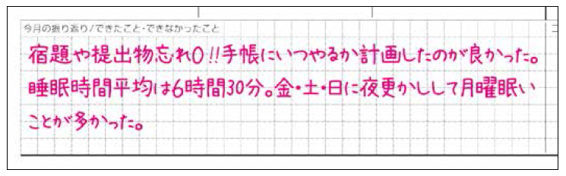 **1ヶ月の振り返りをしましょう。**

　1ヶ月に1 度スコラ手帳を見て振り返りをしましょう。できれば振り返る時間と場所を決めるのがお勧めです。

　例：月末、寝る前の15 分間、自室の机の上で　など

　振り返るときのポイントは、**できたこと・できなかったことをそれぞれ書きだす**ことです。

　振り返りと聞くとできなかったことばかりに目を向けてしまいがちですが、それだけでは見返したときに落ち込ん

でしまいますよね。「計画していた英語の勉強ができた」「読みたかった本を読み終えることができた」こうした日々

の成功を積み重ねていくことが自信につながります。

　逆にうまくいかなかったことは自分が成長できるチャンス。もしまた、同じことをする場合には、今度はどのよう

なやり方で行うか、という視点で考えてみましょう。

